1. Adelantar el cad para 1 noviembre, proyecto hongos en work bench
2. Correr el diseño de experimento del experimento tres, superficies de respuesta (aislante térmico)
3. Parametrizar, dos parámetros de proceso para el proyecto agroindustrial, y un parámetro de salida, temperatura. Sin superficies de respuesta, Crear tres planos en el posprocesing, y crear vectores de velocidad y contornos de temperatura

2 y 3 para dentro de quince días

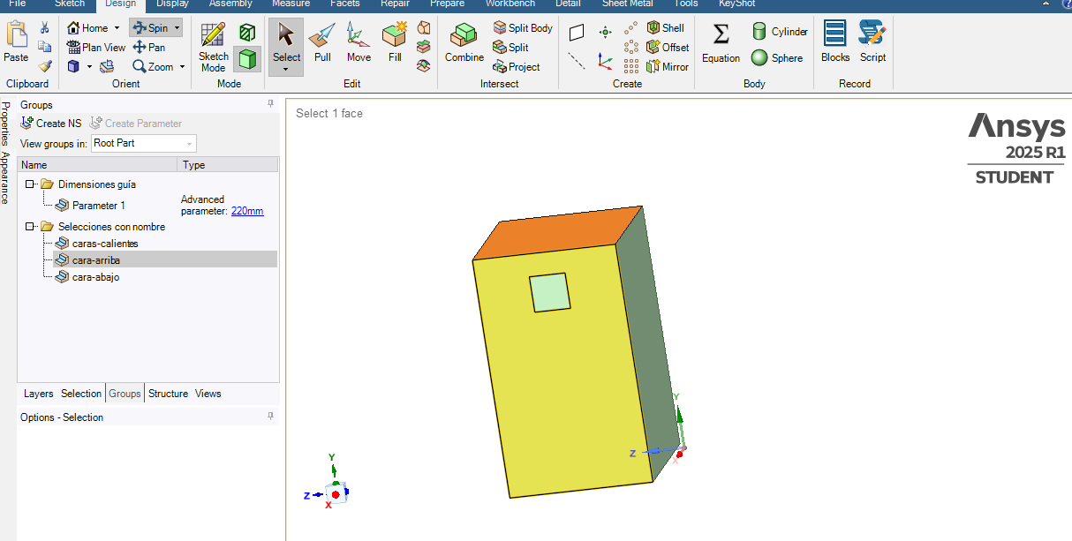

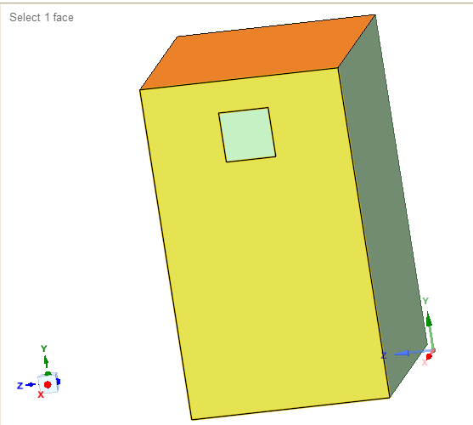
Cubo de 1m en el eje z 1000 mm
En el eje 2m en el eje y
En el eje 0.5m en el eje x
Entrada por la pared xy
Salida por la pared xz, al lado opuesto de la entrada
Entrada y salida 0.2m x 0.2
Distancia entrada a la parte superior 0.171 m
Distancia a la salida 0.124 m
El de los hongos, fuente
Cubo de largo en z 0.492 m
En y 1.147m
En x 0.07m
Hongos más papel y crecidos, ese volumen de hongos va a generar una cantidad de CO2, la fuente de hongos se va a simular como un medio poroso

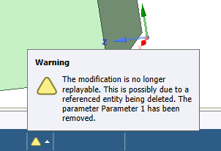

Definitivamente

Modelo hongos
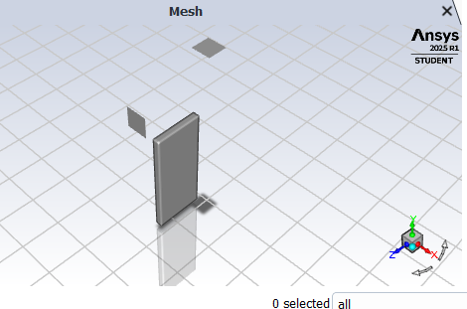
El flujo de entrada con humidificador, y salida con ventilación,
El objetivo claro del modelamiento: Mejorar la productividad,
Simulación inicial para Bogotá, clima frio, con aire ingresando, puede ser caliente, y las temperaturas que rodean el equipo
la promesa de valor es el aumento en gr/dia o en gr/m^2, gr/mes
Mantener la producción, pero aumento la calidad del hongo, o aumento un bioproducto en un tanto %, mayor tamaño de las orellanas, tenemos en cuenta, humedad, temperatura y co2, fuera del rango óptimo, en algunos momentos del día.

Cuando humedad está por encima y el co2 también, el extractor estará funcionando en los momentos críticos, bafles de turbulencia
V = flujo/A
El compuesto de gas se va a ventilar naturalmente, en la ventana de salida
El sustrato donde crecen los hongos, a menor tamaño, menor cantidad de hongos, a mayor tamaño, mayor cantidad de hongos, incógnita de investigación
Ubicación del sustrato de hongos,
El proyecto tiene al menos tres equipos de trabajo
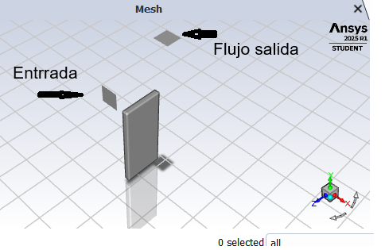

Modelo en forma de círculo o de cuadrado
“Los modelos matemáticos fenomenológicos son como traducir los pensamientos de Dios”

Realidad | Modelo | Cuánto se aleja de la realidad de los resultados
Círculo | Cuadrado

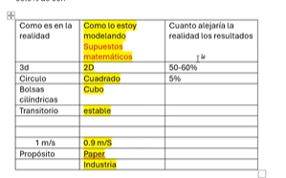
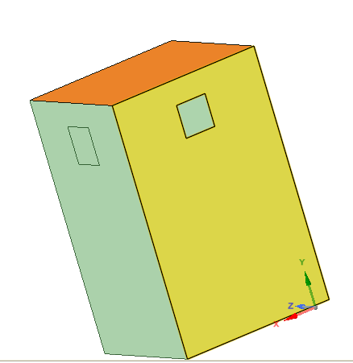
Altura 369 mm
Profundidad 220mm
Ancho 238 mm

Entrada cuadrado 55mm
Salida 48 mm

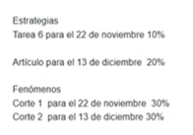

Mixture template
No se modela la reacción biológica del hongo para generar co2
Sólo se modela la difusión y advección de la especie co2, metano, ácido sulfídrico, sin reacción
“y” es la especie química, cambio del co2 en el tiempo, el vapor,

Todo el modelo entendido

Zona porosa, zona sólida por donde se está moviendo un fluido, líquido o gaseoso, debemos usar la ley de Darcy
Las cinéticas bioquímicas o químicas
Monod, Estequiometría
Otra es la fluodinámica
La humidificación se afectó, se aumentó, para aumentar la humedad relativa y dar las condiciones al hongo 0.01 en fracción másica de h20, que significa?

CFD-Integrated Microclimate Modeling for Precision Cultivation of Pleurotus spp.: Coupled Airflow, Heat, Moisture and CO₂ Transport with Data-Driven Source Reconstruction

